Міністерство освіти і науки України Національний університет «Львівська політехніка»
Кафедра систем штучного інтелекту



Звіт
про виконання лабораторних та практичних робіт блоку № 4
На тему: «Двовимірні Масиви. Вказівники та Посилання. Динамічні масиви. робота з масивами та алгоритми обробки.»
з дисципліни: «Основи програмування» до:
Лабораторної Роботи №4 Лабораторної Роботи №5 Алготестер Лабораторної Роботи №2 Алготестер Лабораторної Роботи №3 Практичних Робіт до блоку №4

Виконав(ла):
Студент групи ШІ-14 Коваль Михайло Володимирович

2026

Тема роботи:
Двовимірні Масиви. Вказівники та Посилання. Динамічні масиви. Робота з масивами та алгоритми обробки.
Мета роботи:
Ознайомитися з класами пам'яті в C++, поняттями статичної та динамічної пам'яті; навчитися працювати з купою (heap) та користуватися операторами new і delete для керування пам'яттю; ознайомитися з вказівниками та посиланнями, з'ясувати різницю між ними, а також з арифметикою вказівників; ознайомитися з поняттям двовимірних та динамічних масивів, навчитися створювати масиви таких типів і передавати їх у функції; ознайомитися з алгоритмами обробки масивів та навчитися працювати з ними.

Теоретичні відомості:
Теоретичні відомості з переліком важливих тем:
- Тема №1: Класи пам'яті у C++: стек, купа та статична пам'ять.
- Тема №2: Основи роботи з масивами та вказівниками.
- Тема №3: Вказівники і посилання.
- Тема №4: Двовимірні масиви (матриці).
- Тема №5: Динамічні масиви та керування пам'яттю в купі.
- Тема №6: Типові алгоритми обробки масивів.

- Індивідуальний план опрацювання теорії: Тема №1: Класи пам'яті у C++.
  - Джерела Інформації
    - Інтерактивна розгортка до епіка №4.
    - Лекції О. Пшеничного
  - Що опрацьовано:
    - Розібрався з поняттями купи, стека та статичної пам'яті: їхніми особливостями, сферами застосування, перевагами і недоліками.
    - Опрацював виділення та вивільнення пам'яті.
  - Статус: Ознайомлений.
  - Початок опрацювання теми: 19.10.2026
  - Звершення опрацювання теми: 20.10.2026

Тема №2: Основи роботи з масивами та вказівниками.
  - Джерела Інформації:
- Інтерактивна розгортка до епіка №3 та №4.
- Лекції О. Пшеничного
  - Що опрацьовано:
- Вивчив, як оголошувати та ініціалізувати масиви й звертатися до елементів за індексом.
- Розібрав поняття вказівника, операції взяття адреси (&) та розіменування (*).
- Вивчив зв'язок між іменем масиву та вказівником, а також арифметику вказівників.
  - Статус: Ознайомлений.
  - Початок опрацювання теми: 21.10.2026
  - Звершення опрацювання теми: 22.10.2026

Тема №3: Вказівники і Посилання.
  - Джерела Інформації:
- https://youtu.be/s7H2ScLcH88?si=95rFTJQw3NQ9KYaV
- Лекції О. Пшеничного
- Інтерактивна розгортка до епіка №4.
  - Що опрацьовано:
- З'ясував, чим відрізняються вказівники та посилання: обов'язкова ініціалізація, можливість переприсвоєння, синтаксис.
- Опрацював три способи передачі параметрів у функції: за значенням, за вказівником, за посиланням.
  - Статус: Ознайомлений
  - Початок опрацювання теми: 25.10.2026
  - Звершення опрацювання теми: 26.10.2026

Тема №4: Двовимірні масиви (матриці).
  - Джерела Інформації:
- https://youtu.be/LXsUHdsDWW4?si=WfwQNrAn5hDyOw6I
- Інтерактивна розгортка до епіку №4
  - Що опрацьовано:
- Вивчив оголошення й ініціалізацію двовимірних масивів та їх розташування в пам'яті.
- Освоїв обхід рядків і стовпців за допомогою вкладених циклів.
- Навчився передавати двовимірні масиви у функції.
  - Статус: Ознайомлений
  - Початок опрацювання теми: 20.10.2026
  - Звершення опрацювання теми: 23.10.2026

Тема №5: Динамічні масиви та керування пам'яттю в купі.
  - Джерела Інформації:
- Інтерактивна розгортка до епіка №4
  - Що опрацьовано:
- Розібрався з операторами new, delete, new[] та delete[].
- Навчився створювати одновимірні і двовимірні динамічні масиви (через масив вказівників).
- Опрацював причини витоків пам'яті та правила її коректного вивільнення.
- Освоїв передачу динамічних масивів у функції.
- Статус: Ознайомлений.
  - Початок опрацювання теми: 27.10.2026
  - Звершення опрацювання теми: 28.10.2026

Тема №6: Типові алгоритми обробки масивів.
  - Джерела Інформації:
- Лекції О. Пшеничного
Що опрацьовано:
- Вивчив способи заповнення масивів: з клавіатури та випадковими числами.
- Опрацював алгоритми пошуку мінімуму та максимуму, обчислення суми, підрахунку елементів за умовою, а також сортування.
- Розібрав обробку окремих рядків і стовпців матриці.
  - Статус: Ознайомлений
  - Початок опрацювання теми: 20.10.2026
  - Звершення опрацювання теми: 23.10.2026

Виконання роботи:

Опрацювання завдання та вимог до програм та середовища:

Завдання №1 Theory Education Activities
  - Вивчити відповідну теорію

Завдання №2 Requirements management (understand tasks) and design activities (draw flow diagram and estimate tasks)

  - Визначити вимоги та додати завдання на дошку трелло
  - Створити блок-схему до практичного завдання

Завдання №3 Lab# programming: Lab 4

  - Виконати завдання з лабораторної роботи №4, варіант: №24.
  - Умова: 1) Реалізувати з використанням масиву однонаправлене кільце (перегляд можливий зліва направо, від останнього елемента можна перейти до першого). 2) Роздрукувати отриманий масив, починаючи з К-ого елемента й до К-1. 3) Впорядкувати елементи за зростанням 4) Знищити з кільця парні елементи. 5) Роздрукувати отриманий масив, починаючи з К-ого елемента і до К-1.

Завдання №4 Lab# programming: Lab 5
    - Виконати завдання з лабораторної роботи №5, варіант: №24.
    - Умова: Визначити скільки елементів двовимірного масиву більші від будь-якого елемента на головній діагоналі.

Завдання №5 Lab# programming: Algotester Lab 2
  - Написати код для завдання Algotester Lab 2v3
  - Умова:
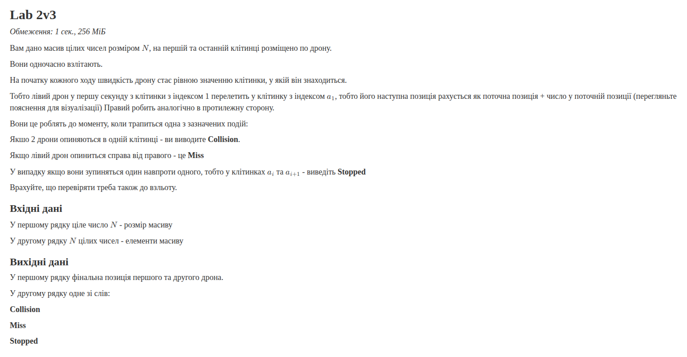
Рис 1 Умова задачі до лабораторної роботи 2
Завдання №6 Lab# programming: Algotester Lab 3
  - Написати код для завдання Algotester Lab3v1.
  - Умова:
  - 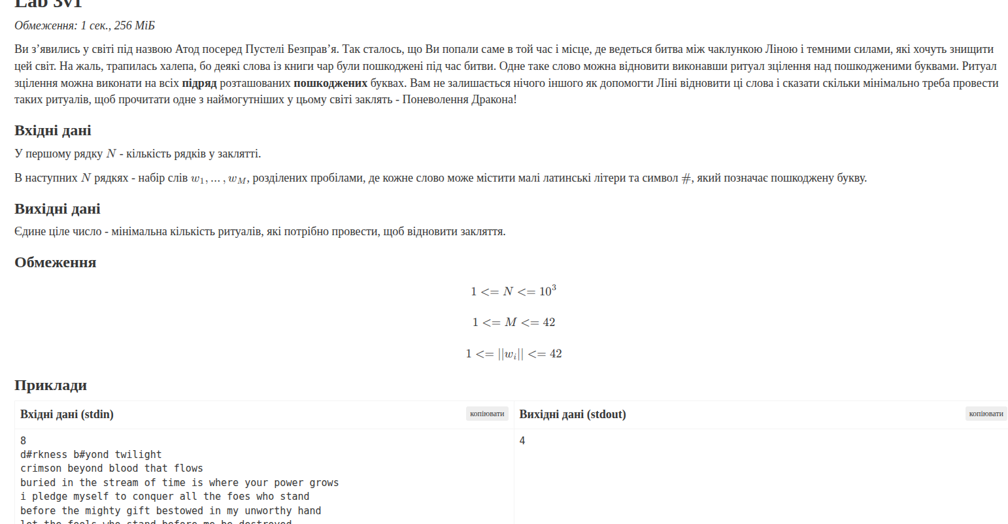
Рис 2 Умова задачі до лабораторної роботи 3

Завдання №7 Class Practice Task
  - Виконати практичне завдання та написати код
  - Умова: Ви пишете простий редактор зображень у відтінках сірого. Зображення задається прямокутною таблицею чисел від 0 до 9, де 0 це чорний піксель, а 9 найсвітліший. Програма показує таку таблицю як малюнок із символів і дозволяє застосовувати до неї перетворення.

Завдання №8 Self Practice Task №1
  - Задача: Лотерея
  - Умова:
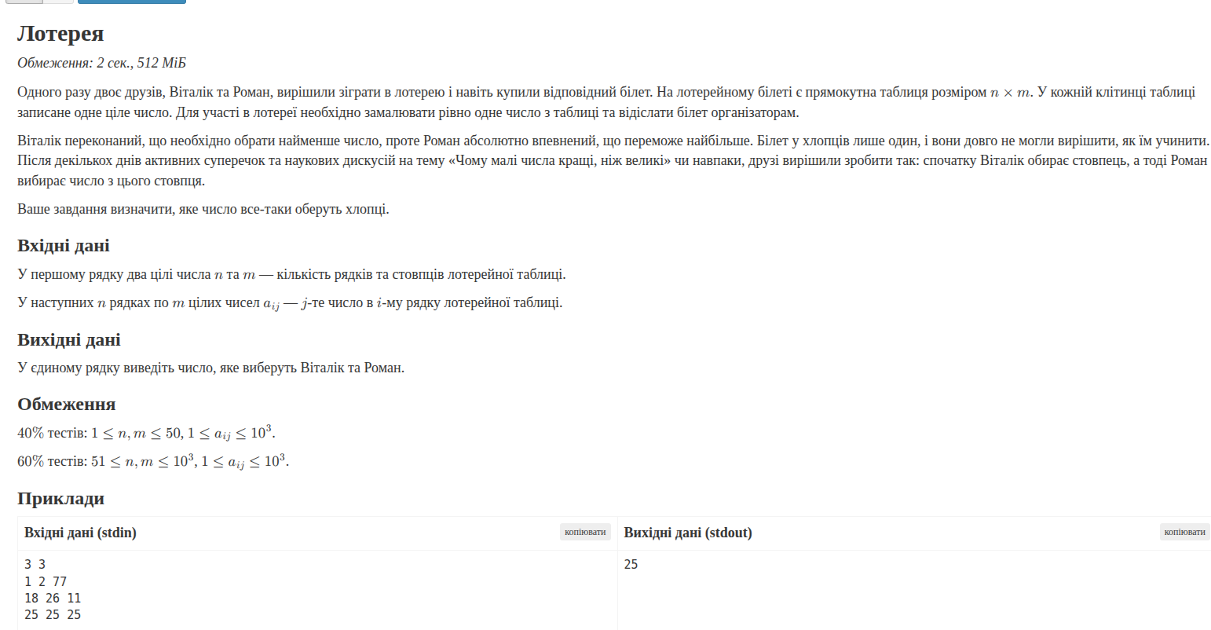
Рис 3 Умова задачі

Завдання №9 Self Practice Task №2
  - Задача: Веселі каруселі
  - Умова:
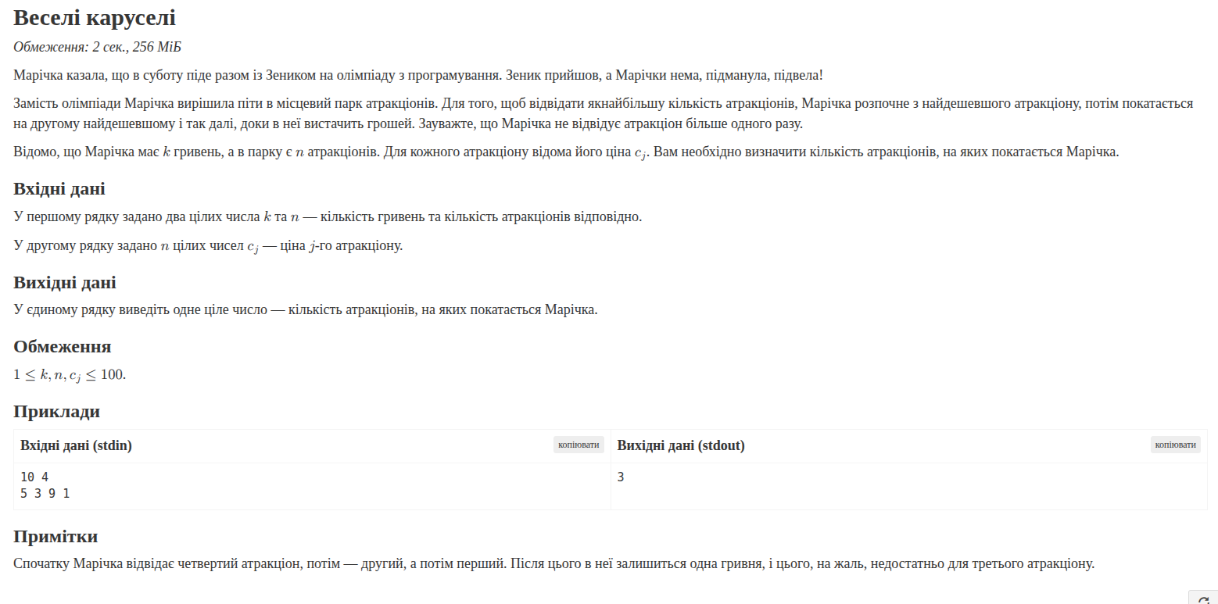
Рис 4 Умова задачі
Завдання №10 Result Documentation Report and Outcomes Placement Activities (Docs and Programs on GitHub)
  - Написати звіт.
  - Створити пул реквест

Завдання №11 Results Evaluation and Release
  - Захистити роботу

Дизайн та планована оцінка часу виконання завдань:
Завдання №2 Requirements management (understand tasks) and design activities (draw flow diagram and estimate tasks)

Програма №1 Class Practice Task

Блок-схема:

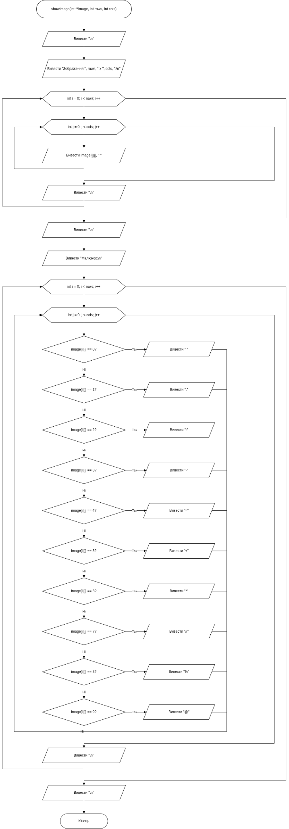
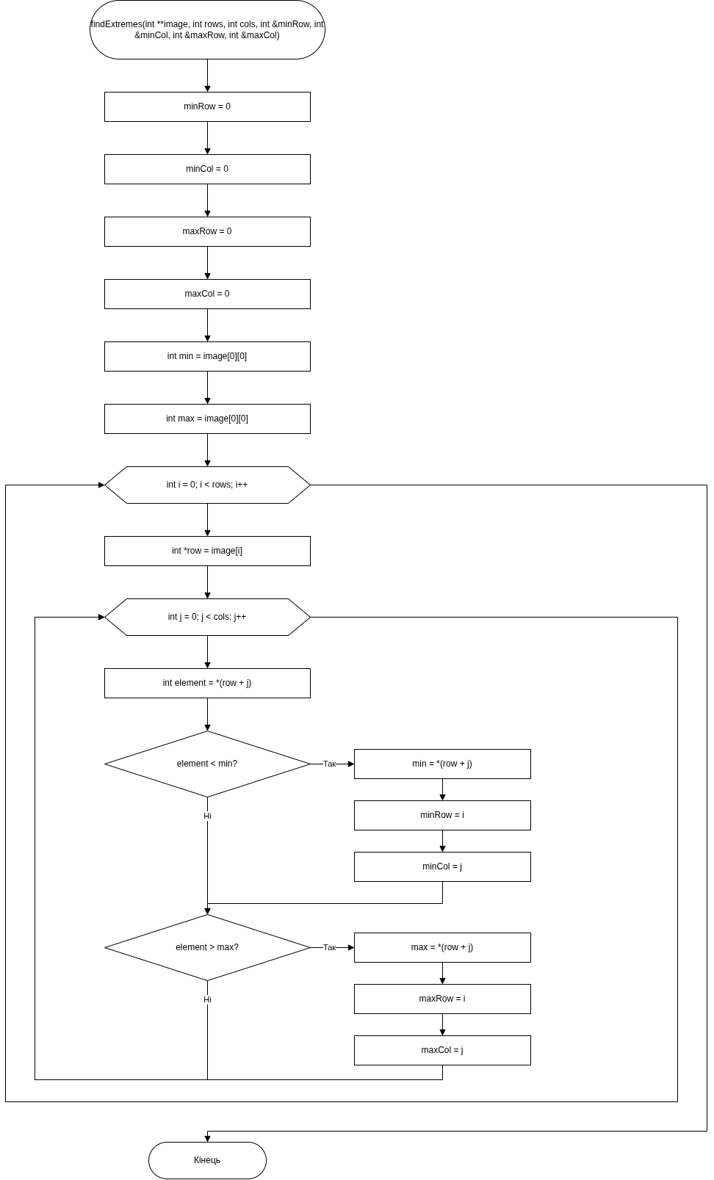
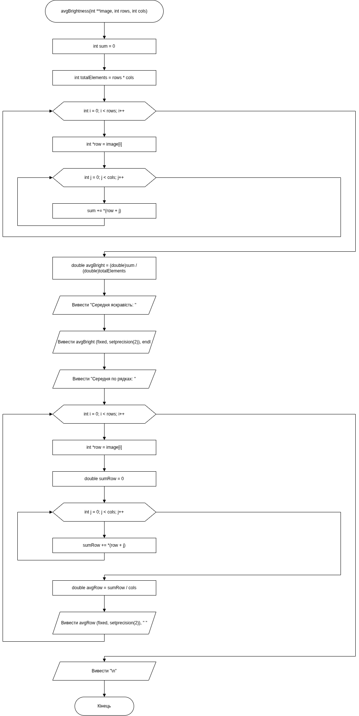
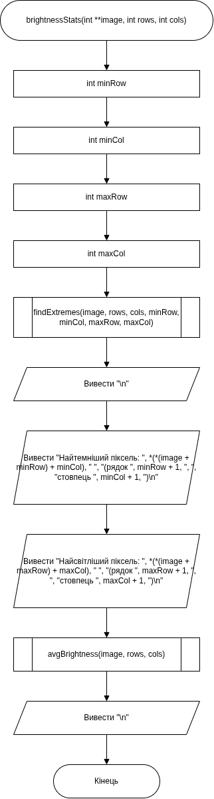
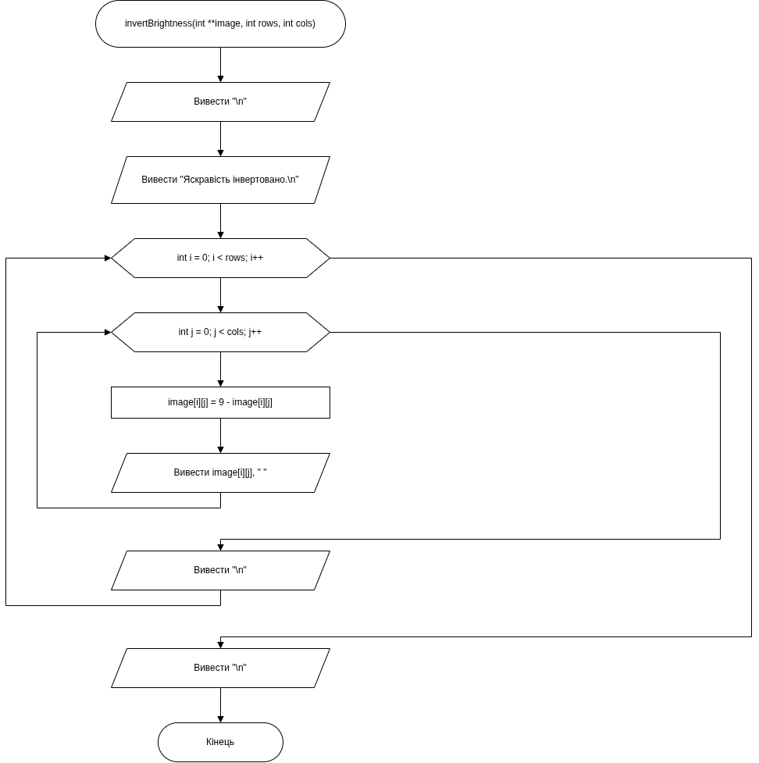

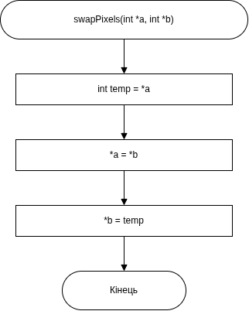

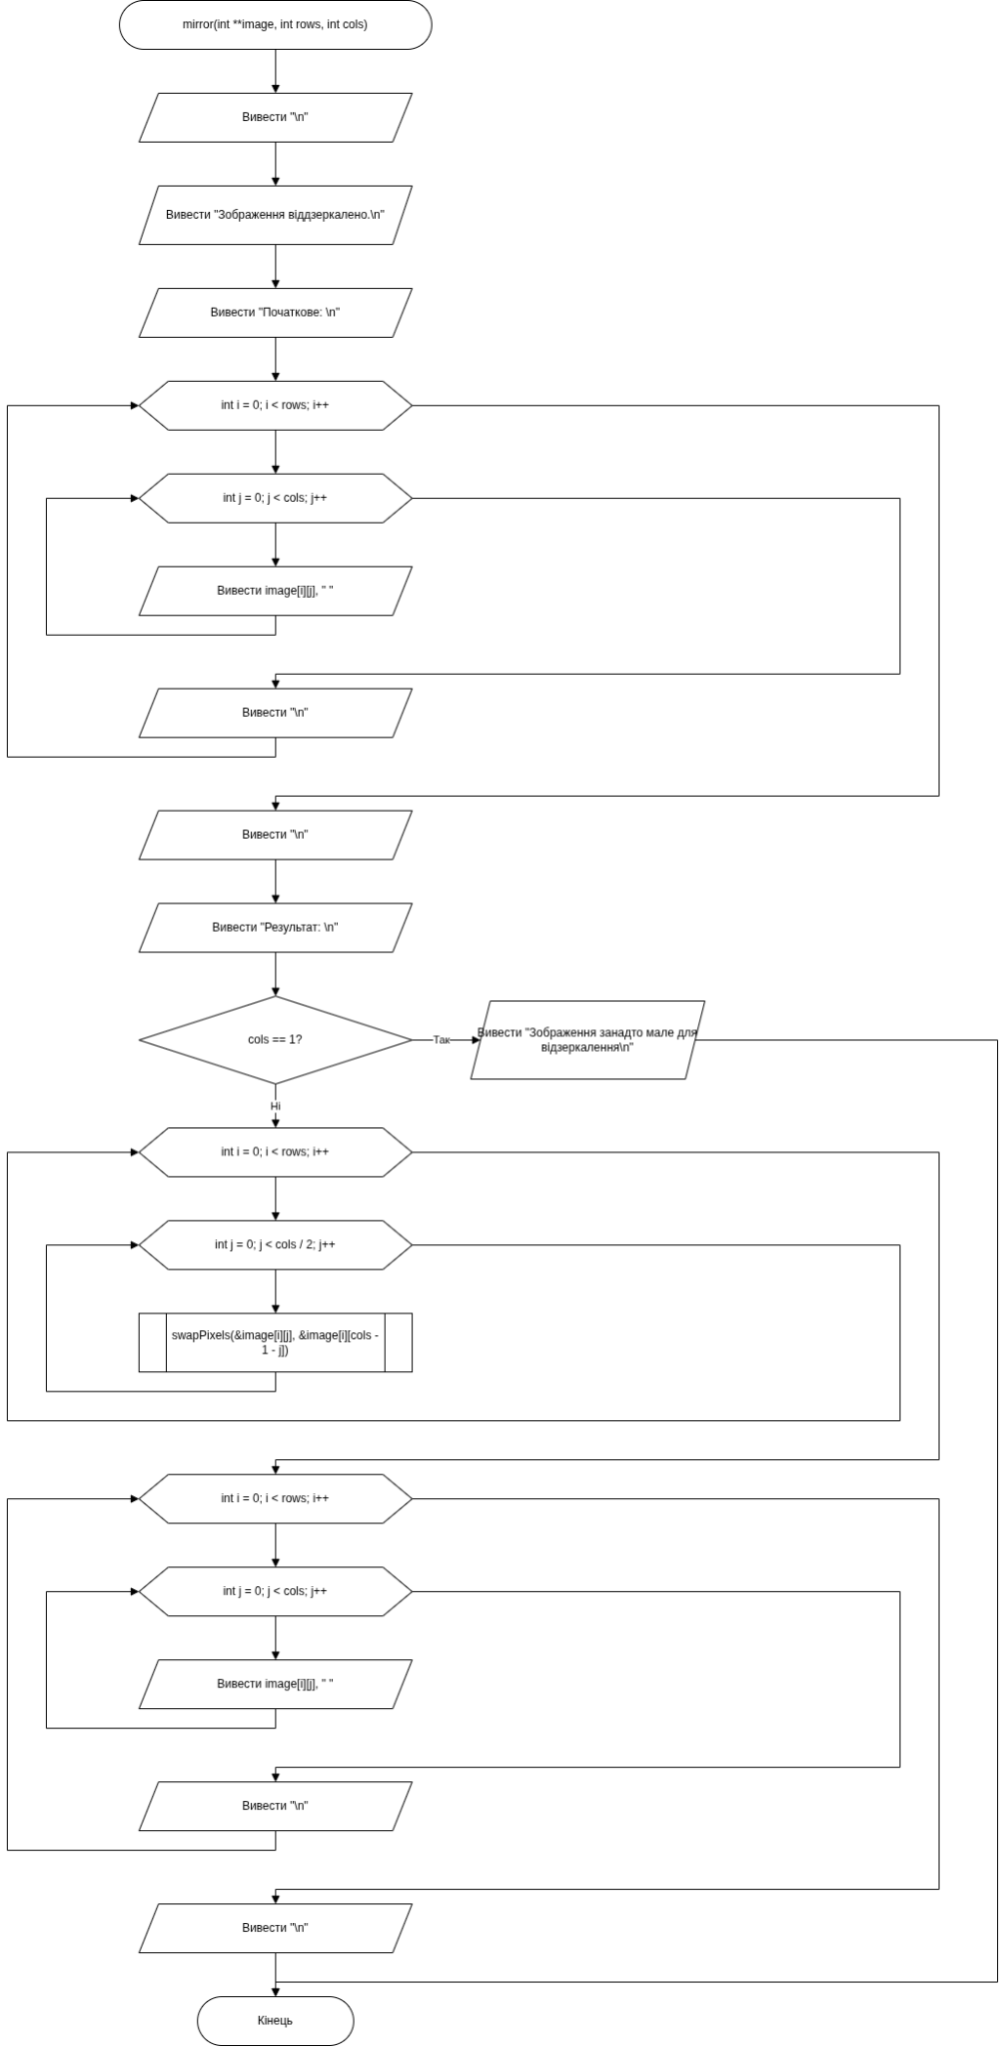
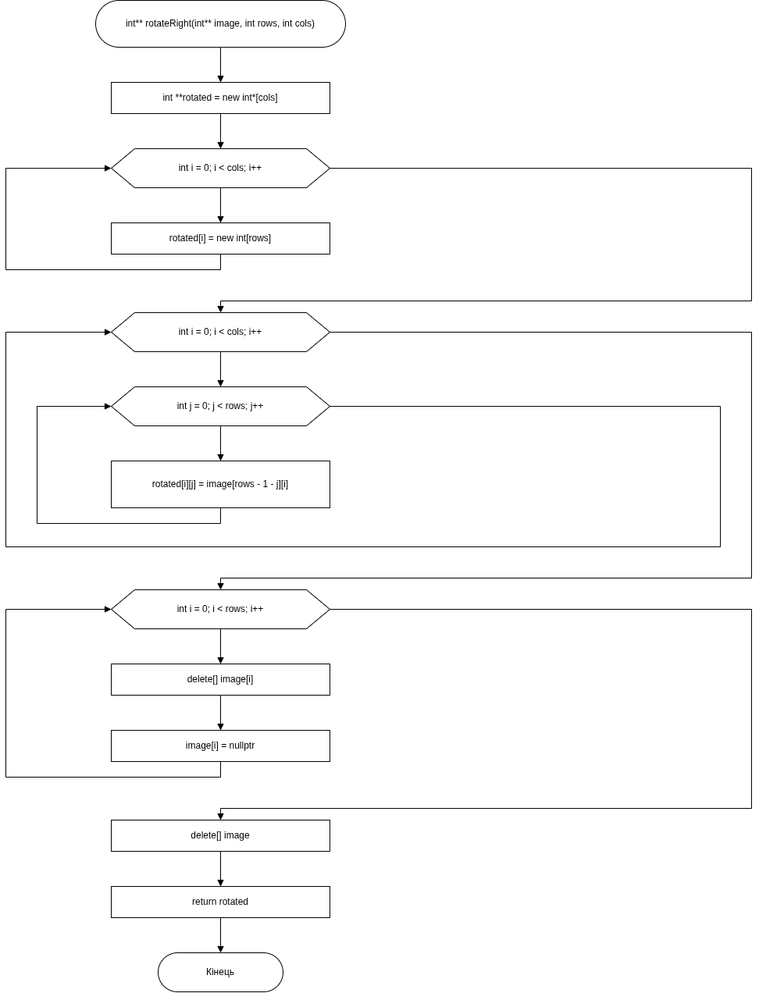
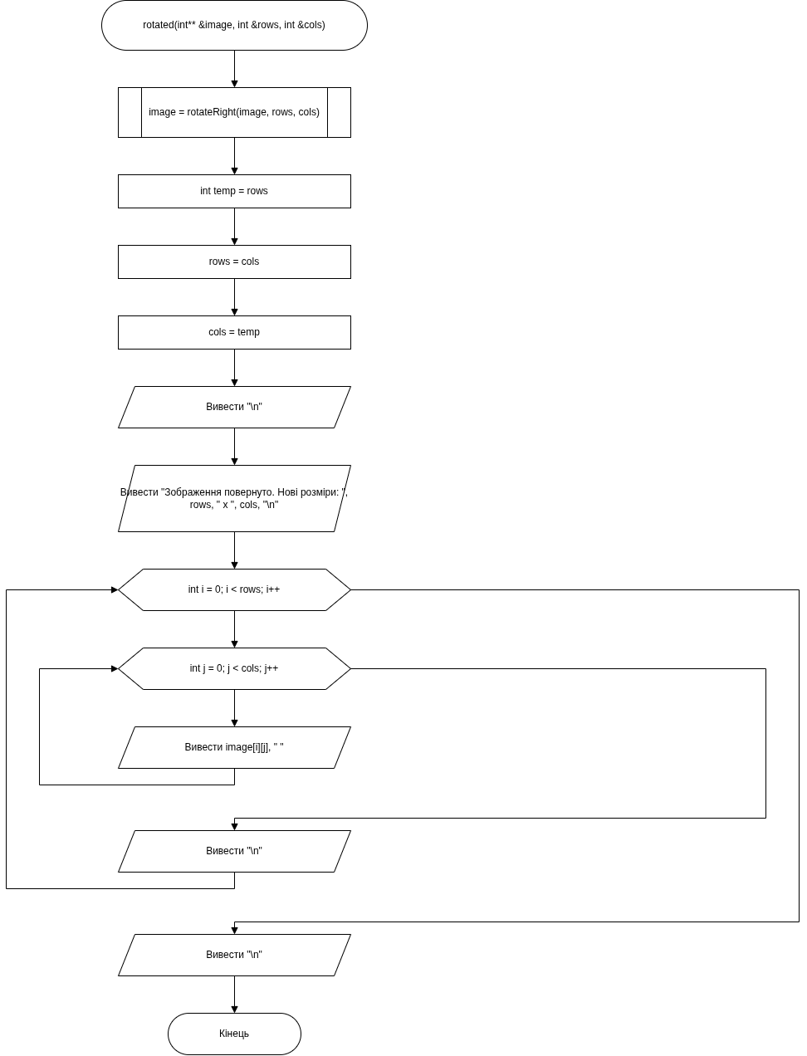

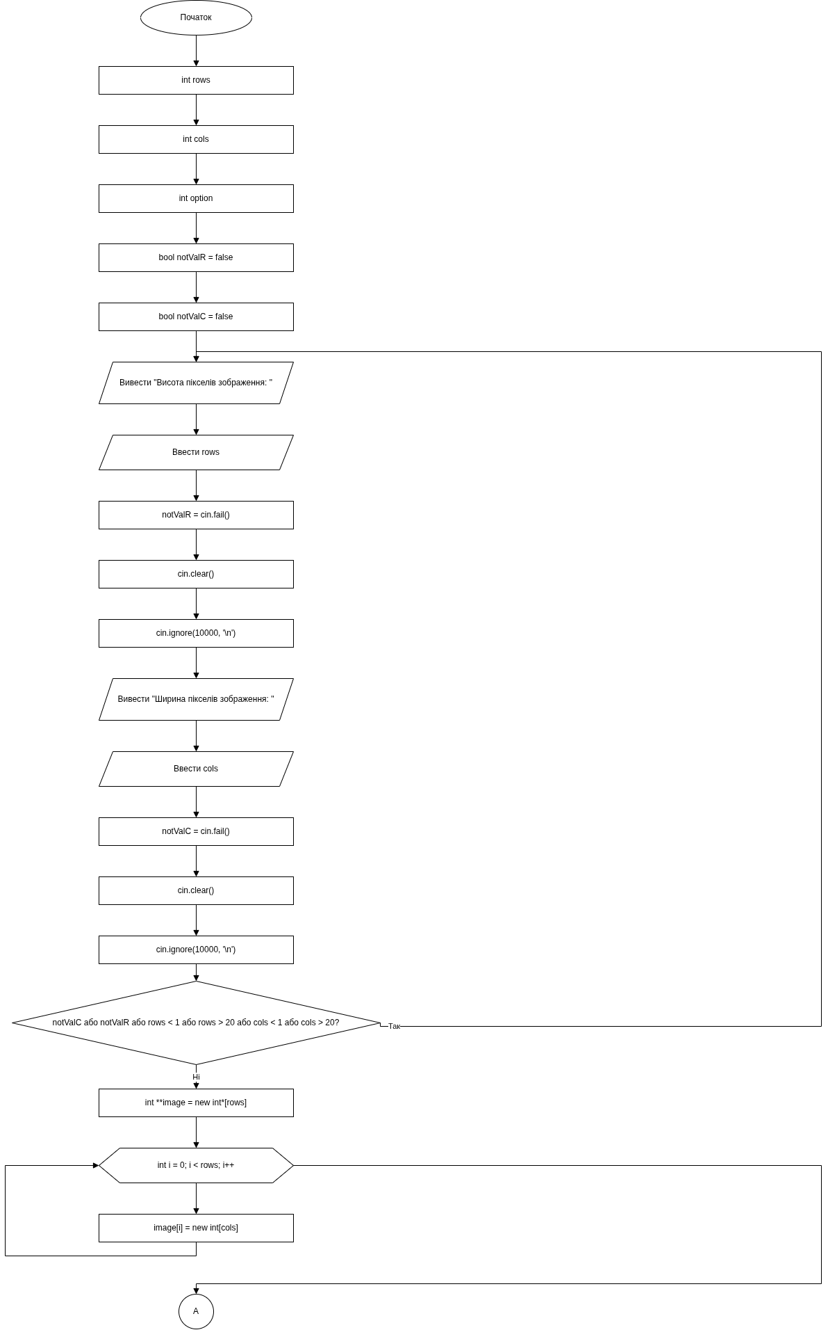
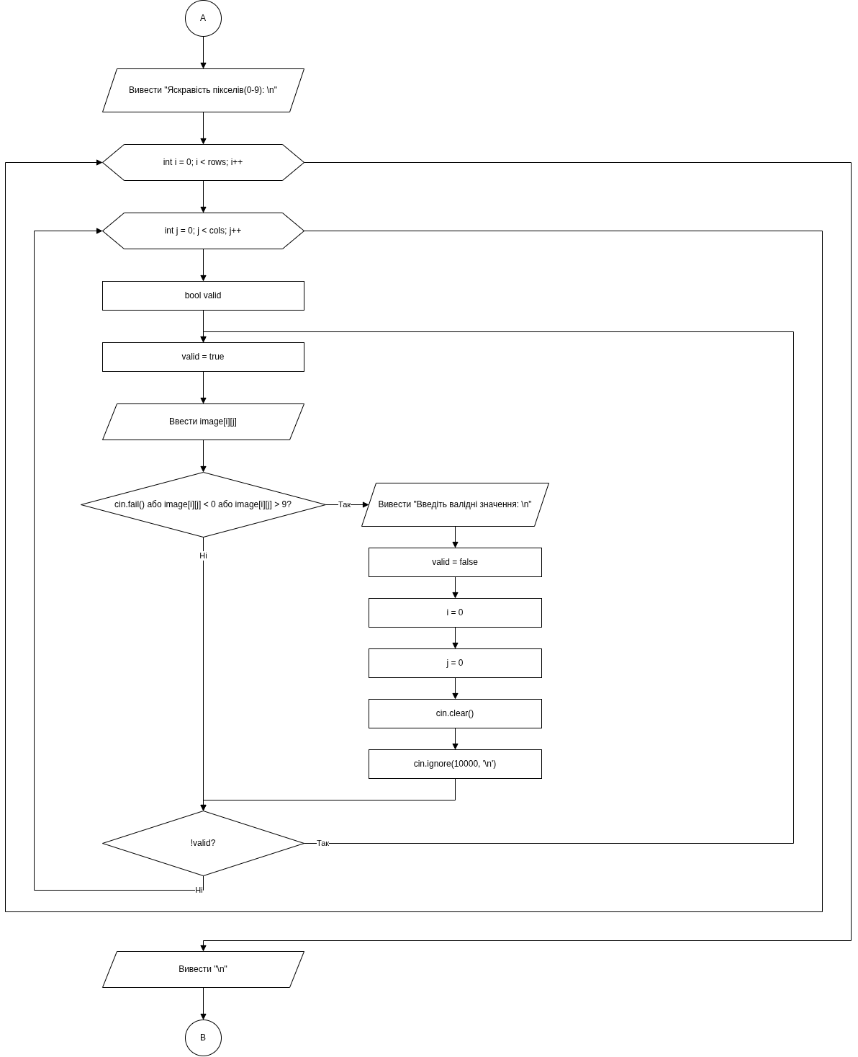

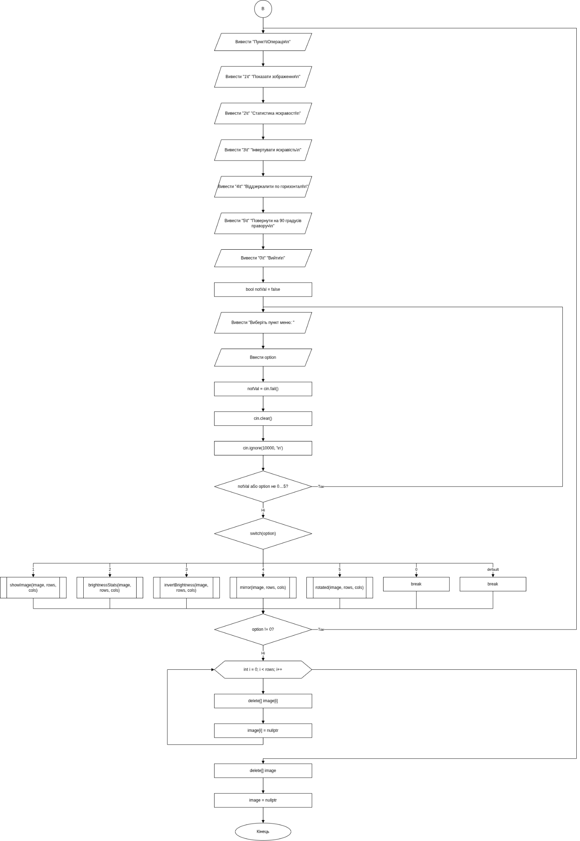

Рис 5 Блок-схема до практичного завдання
- Планований час на реалізацію: 4 години.

Програма №2 Lab 4
- Планований час на реалізацію: 30 хв.

Програма №3 Lab 5
- Планований час на реалізацію: 1 година.

Програма №4 Algotester Lab 2
- Планований час на реалізацію: 1 година.

Програма №5 Algotester Lab 3
- Планований час на реалізацію: 1 година.

Програма №6 Self Practice Task №1
- Планований час на реалізацію: 2 години.

Програма №7 Self Practice Task №2
- Планований час на реалізацію: 1 година.

Конфігурація середовища до виконання завдань:

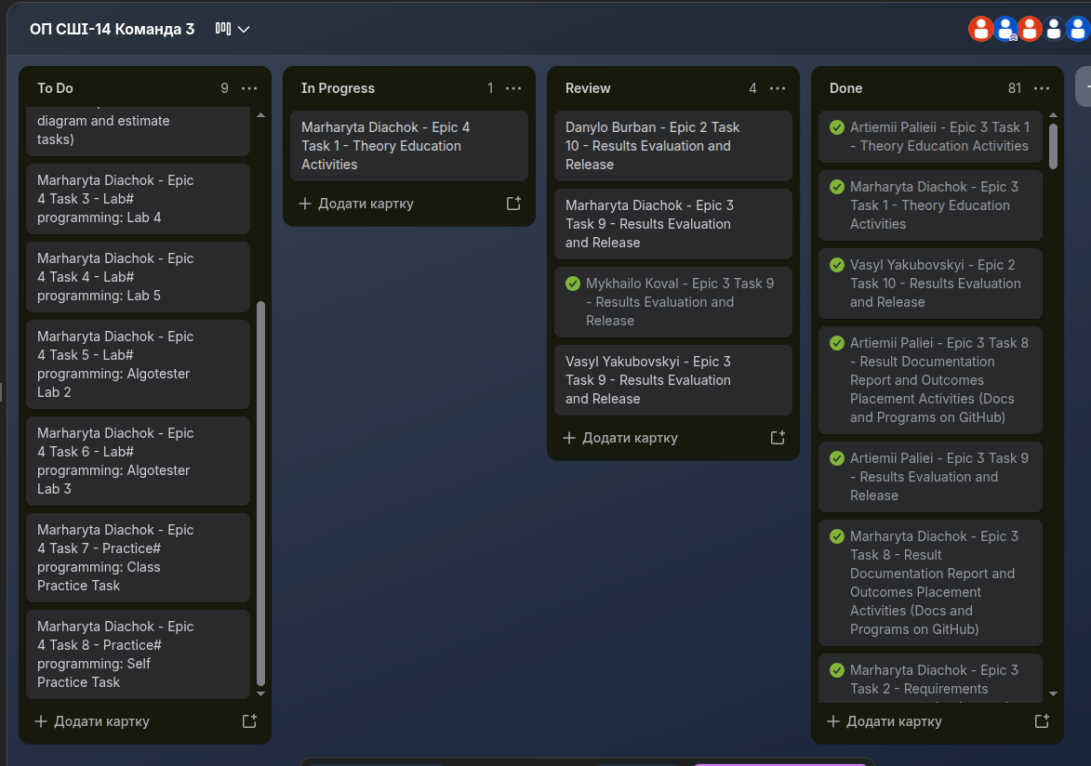
Рис 6 Командна дошка трелло

Код програм з посиланням на зовнішні ресурси:

Завдання №7 Class Practice Task

Код:
#include <iostream>
#include <iomanip>
//1 пункт меню
void showImage(int **image, int rows, int cols){
std::cout << '\n';
std::cout << "Зображення " << rows << " x " << cols << ":\n";
for(int i = 0; i < rows; i++){
for(int j = 0; j < cols; j++){
std::cout << image[i][j] << " ";
}
std::cout << '\n';
}
std::cout << '\n';
std::cout << "Малюнок:\n";
for(int i = 0; i < rows; i++){
for(int j = 0; j < cols; j++){
if(image[i][j] == 0){
std::cout << " ";
} else if (image[i][j] == 1){
std::cout<< ".";
} else if (image[i][j] == 2){
std::cout<< ":";
} else if (image[i][j] == 3){
std::cout<< "-";
} else if (image[i][j] == 4){
std::cout<< "=";
} else if (image[i][j] == 5){
std::cout<< "+";
} else if (image[i][j] == 6){
std::cout<< "*";
} else if (image[i][j] == 7){
std::cout<< "#";
} else if (image[i][j] == 8){
std::cout<< "%";
} else if (image[i][j] == 9){
std::cout<< "@";
}
}
std::cout << '\n';
}
std::cout << '\n';
}

//2 пункт меню
void findExtremes(int **image, int rows, int cols, int &minRow, int &minCol, int &maxRow, int &maxCol){
minRow = 0;
minCol = 0;
maxRow = 0;
maxCol = 0;
int min = image[0][0];
int max = image[0][0];
for (int i = 0; i < rows; i++){
int *row = image[i];
for (int j = 0; j < cols; j++) {
int element = *(row + j);
if(element < min){
min = *(row + j);
minRow = i;
minCol = j;
}
if (element > max){
max = *(row + j);
maxRow = i;
maxCol = j;
}
}
}
}

void avgBrightness(int **image, int rows, int cols){
int sum = 0;
int totalElements = rows * cols;
for(int i = 0; i < rows; i++){
int *row = image[i];
for(int j = 0; j < cols; j++){
sum += *(row + j);
}
}
double avgBright = (double)sum / (double)totalElements;
std::cout << "Середня яскравість: ";
std::cout << std::fixed << std::setprecision(2) << avgBright << std::endl;

std::cout << "Середня по рядках: ";
for(int i = 0; i < rows; i++){
int *row = image[i];
double sumRow = 0;
for(int j = 0; j < cols; j++){
sumRow += *(row + j);
}
double avgRow = sumRow / cols;
std::cout << std::fixed << std::setprecision(2) << avgRow << " ";
}
std::cout << '\n';
}

void brightnessStats(int **image, int rows, int cols){
int minRow, minCol, maxRow, maxCol;
findExtremes(image, rows, cols, minRow, minCol, maxRow, maxCol);
std::cout << '\n';
std::cout << "Найтемніший піксель: " << *(*(image + minRow) + minCol) << " " << "(рядок " << minRow + 1 << ", " << "стовпець " << minCol + 1<< ")\n";
std::cout << "Найсвітліший піксель: " << *(*(image + maxRow) + maxCol) << " " << "(рядок " << maxRow + 1 << ", " << "стовпець " << maxCol + 1 << ")\n";

avgBrightness(image, rows, cols);
std::cout << '\n';
}

//3 пункт меню
void invertBrightness(int **image, int rows, int cols){
std::cout << '\n';
std::cout << "Яскравість інвертовано.\n";
for(int i = 0; i < rows; i++){
for(int j = 0; j < cols; j++){
image[i][j] = 9 - image[i][j];
std::cout << image[i][j] << " ";
}
std::cout << '\n';
}
std::cout << '\n';
}

//4 пункт меню
void swapPixels(int *a, int *b){
int temp = (*a);
(*a) = (*b);
(*b) = temp;
}

void mirror(int **image, int rows, int cols){
std::cout << '\n';
std::cout << "Зображення віддзеркалено.\n";
std::cout << "Початкове: \n";
for(int i = 0; i < rows; i++){
for(int j = 0; j < cols; j++){
std::cout << image[i][j] << " ";
}
std::cout << "\n";
}
std::cout << '\n';
std::cout << "Результат: \n";
if(cols == 1){
std::cout << "Зображення занадто мале для відзеркалення\n";
return;
}
for(int i = 0; i < rows; i++){
for(int j = 0; j < cols / 2; j++){
swapPixels(&image[i][j], &image[i][cols - 1 - j]);
}
}
for(int i = 0; i < rows; i++){
for(int j = 0; j < cols; j++){
std::cout << image[i][j] << " ";
}
std::cout << "\n";
}
std::cout << '\n';
}

//5 пункт меню
int** rotateRight(int** image, int rows, int cols){
int **rotated = new int*[cols];
for(int i = 0; i < cols; i++){
rotated[i] = new int[rows];
}

for(int i = 0; i < cols; i++){
for(int j = 0; j < rows; j++){
rotated[i][j] = image[rows - 1 - j][i];
}
}

for(int i = 0; i < rows; i++){
delete[] image[i];
image[i] = nullptr;
}
delete[] image;

return rotated;
}

void rotated(int** &image, int &rows, int &cols){
image = rotateRight(image, rows, cols);

int temp = rows;
rows = cols;
cols = temp;

std::cout << '\n';
std::cout << "Зображення повернуто. Нові розміри: " << rows << " x " << cols << '\n';
for(int i = 0; i < rows; i++){
for(int j = 0; j < cols; j++){
std::cout << image[i][j] << " ";
}
std::cout << '\n';
}
std::cout << '\n';
}

int main(){
int rows, cols;
int option;

bool notValR = false;
bool notValC = false;
do{
std::cout << "Висота пікселів зображення: ";
std::cin >> rows;
notValR = std::cin.fail();
std::cin.clear();
std::cin.ignore(10000, '\n');

std::cout << "Ширина пікселів зображення: ";
std::cin >> cols;
notValC = std::cin.fail();
std::cin.clear();
std::cin.ignore(10000, '\n');
} while (notValC || notValR || rows < 1 || rows > 20 || cols < 1 || cols > 20);

int **image = new int*[rows];
for(int i = 0; i < rows; i++){
image[i] = new int[cols];
}

std::cout << "Яскравість пікселів(0-9): \n";
for(int i = 0; i < rows; i++){
for(int j = 0; j < cols; j++){
bool valid;
do{
valid = true;
std::cin >> image[i][j];
if(std::cin.fail() || image[i][j] < 0 || image[i][j] > 9){
std::cout << "Введіть валідні значення: \n";
valid = false;
i = 0;
j = 0;
std::cin.clear();
std::cin.ignore(10000, '\n');
}
} while(!valid);
}
}
std::cout << '\n';

do{
std::cout << "Пункт\t" << "Операція\n";
std::cout << "1\t" << "Показати зображення\n";
std::cout << "2\t" << "Статистика яскравості\n";
std::cout << "3\t" << "Інвертувати яскравість\n";
std::cout << "4\t" << "Віддзеркалити по горизонталі\n";
std::cout << "5\t" << "Повернути на 90 градусів праворуч\n";
std::cout << "0\t" << "Вийти\n";

bool notVal = false;
do{
std::cout << "Виберіть пункт меню: ";
std::cin >> option;
notVal = std::cin.fail();
std::cin.clear();
std::cin.ignore(10000, '\n');
} while (notVal || option != 1 && option != 2 && option != 3 && option != 4 && option != 5 && option != 0);

switch (option){
case 1:
showImage(image, rows, cols);
break;
case 2:
brightnessStats(image, rows, cols);
break;
case 3:
invertBrightness(image, rows, cols);
break;
case 4:
mirror(image, rows, cols);
break;
case 5:
rotated(image, rows, cols);
break;
case 0:
break;
default:
break;
}
} while (option != 0);

for(int i = 0; i < rows; i++){
delete[] image[i];
image[i] = nullptr;
}
delete[] image;
image = nullptr;
}

Посилання на файл коду в пул реквесті:
https://github.com/artificial-intelligence-department/ai_programming_playground_2026/pull/506/changes#diff-fc6ae7745e662c89c05fb36b6c2457a29d45782484d63c029b6dbca7a6ee38c3

Завдання №3 Lab 4
#include <iostream>

void ring(int *a, int N, int K){
int x = (K - 1) % N;
for(int i = 0; i < N; i++){
std::cout << *(a + (x + i) % N) << " ";
}
std::cout << '\n';
}

void bubbleSort(int *a, int N){
for(int i = 0; i < N - 1; i++){
for(int j = 0; j < N - i - 1; j++){
if((*(a + j)) > (*(a + j + 1))){
int temp = *(a + j);
*(a + j) = *(a + j + 1);
*(a + j + 1) = temp;
}
}
}
}

void eraseEven(int *a, int *N){
int k = 0;
for(int i = 0; i < *N; i++){
if(*(a + i) % 2 != 0){
*(a + k) = *(a + i);
k++;
}
}
*N = k;
}

int main(){
int N, K;
std::cin >> N >> K;
int *a = new int[N];
for(int i = 0; i < N; i++){
std::cin >> *(a + i);
}

ring(a, N, K);
bubbleSort(a, N);
eraseEven(a, &N);
if(N == 0){
delete[] a;
a = nullptr;
return 0;
}
ring(a, N, K);

delete[] a;
a = nullptr;
return 0;
}

Посилання на файл коду в пул реквесті:
https://github.com/artificial-intelligence-department/ai_programming_playground_2026/pull/506/changes#diff-9cfdee5818f10bbbba03619a6ada99385ad417c45fd216b4a916328ae55bfc85

Завдання №4 Lab 5

#include <iostream>

int main(){
int r, c;
std::cin >> r >> c;
if(r != c){
std::cout << "Матриця повинна бути квадратною";
return 1;
}
int **matrix = new int*[r];
for(int i = 0; i < r; i++){
matrix[i] = new int[c];
}

for(int i = 0; i < r; i++){
for(int j = 0; j < c; j++){
std::cin >> matrix[i][j];
}
}

int *mainD = new int[r];
int index = 0;
for(int i = 0; i < r; i++){
for(int j = 0; j < c; j++){
if(i == j){
mainD[index] = matrix[i][j];
index++;
}
}
}

bool bigger = false;
int count = 0;
for(int i = 0; i < r; i++){
for(int j = 0; j < c; j++){
bigger = false;
for(int x = 0; x < r; x++){
if(matrix[i][j] <= mainD[x]){
bigger = true;
break;
}
}
if(!bigger){
count++;
}
}
}

std::cout << count;

for(int i = 0; i < r; i++){
delete[] matrix[i];
matrix[i] = nullptr;
}
delete[] matrix;
delete[] mainD;
matrix = nullptr;
mainD = nullptr;
return 0;
}

Посилання на файл коду в пул реквесті:
https://github.com/artificial-intelligence-department/ai_programming_playground_2026/pull/506/changes#diff-2f95eb076e07e7d3502cdc9c0f1b0b26057adea11a8b99ae0902966103f07664

Завдання №5 Algotester Lab 2
#include <iostream>

void dronePositions(int *a, int *dron1, int *dron2, int N){
*dron1 = 0;
*dron2 = N - 1;
while((*dron1) + 1 < *dron2){
(*dron1) += a[*dron1];
(*dron2) -= a[*dron2];
}
}

int main(){
int N;
std::cin >> N;
int *a = new int[N];
for(int i = 0; i < N; i++){
std::cin >> *(a + i);
}

int dron1, dron2;
dronePositions(a, &dron1, &dron2, N);
dron1++;
dron2++;

if(dron1 == dron2){
std::cout << dron1 << " " << dron2 << std::endl;
std::cout << "Collision";
} else if(dron1 > dron2){
std::cout << dron1 << " " << dron2 << std::endl;
std::cout << "Miss";
} else {
std::cout << dron1 << " " << dron2 << std::endl;
std::cout << "Stopped";
}

delete[] a;
a = nullptr;

return 0;
}

Посилання на файл коду в пул реквесті:
https://github.com/artificial-intelligence-department/ai_programming_playground_2026/pull/506/changes#diff-5485983f0168f1fdc279fdf3148ee8bd71501e346fee2bcf6f113d0386f53958

Завдання №6 Algotester Lab 3
#include <iostream>
#include <string>

int main(){
int N;
std::cin >> N;
std::string *a = new std::string[N];
std::cin.ignore();

for(int i = 0; i < N; i++){
std::getline(std::cin, *(a + i));
}

int number = 0;
for(int i = 0; i < N; i++){
for(int j = 0; j < (*(a + i)).length(); j++){
if(a[i][j] == '#' && (j == 0 || a[i][j - 1] != '#')){
number++;
}
}
}

std::cout << number;

delete[] a;
a = nullptr;
return 0;
}

Посилання на файл коду в пул реквесті:
https://github.com/artificial-intelligence-department/ai_programming_playground_2026/pull/506/changes#diff-cdafab64e17998c6383acc5a05c26ad196a39436d11009042950f0fc0a8b07b2

Завдання №8 Self Practice Task №1
#include <iostream>

int main(){
long n, m;
std::cin >> n >> m;

long **lotery = new long*[n];
for(int i = 0; i < n; i++){
lotery[i] = new long[m];
}

for(int i = 0; i < n; i++){
for(int j = 0; j < m; j++){
std::cin >> *(*(lotery + i) + j);
}
}

long answer = 0;

for(int i = 0; i < m; i++){
long max_number = *(*(lotery + 0) + i);
for(int j = 0; j < n; j++){
if(*(*(lotery + j) + i) > max_number){
max_number = *(*(lotery + j) + i);
}
}
if(i == 0 || max_number < answer){
answer = max_number;
}
}

std::cout << answer;
for(int i = 0; i < n; i++){
delete[] lotery[i];
lotery[i] = nullptr;
}
delete[] lotery;
lotery = nullptr;

}

Посилання на файл коду в пул реквесті:
https://github.com/artificial-intelligence-department/ai_programming_playground_2026/pull/506/changes#diff-c35afcc4f133bd35720610c557529e5a077ce9806556c6d5dba52222e41d8178

Завдання №9 Self Practice Task №2

#include <iostream>

int main(){
long k, n;
std::cin >> k >> n;
if(k < 1 || k > 100 || n < 1 || n > 100){
return 0;
}

long *prices = new long[n];
for(int i = 0; i < n; i++){
std::cin >> *(prices + i);
if(*(prices + i) < 1 || *(prices + i) > 100){
return 0;
}
}

for(int j = 0; j < n - 1; j++){
for(int i = 0; i < n - 1 - j; i ++){
if(*(prices + i) > *(prices + i + 1)){
long x = *(prices + i);
*(prices + i) = *(prices + i + 1);
*(prices + i + 1) = x;
}
}
}

int count = 0;
for(int i = 0; i < n; i++){
long y = k -= *(prices + i);
if(y < 0){
break;
}
count++;
}

std::cout << count;

delete[] prices;
prices = nullptr;
return 0;
}

Посилання на файл коду в пул реквесті:

https://github.com/artificial-intelligence-department/ai_programming_playground_2026/pull/506/changes#diff-166024d38acb283907b5c15297a8d13370a7da181ccfe2b9bb4140ef6cb21333

Результати виконання завдань, тестування та фактично затрачений час:

Завдання №7 Class Practice Task

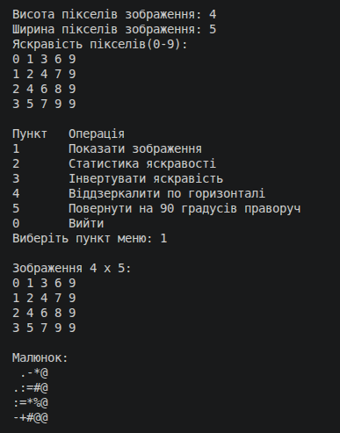
Рис 7 Тест-кейс 1 до практичного завдання

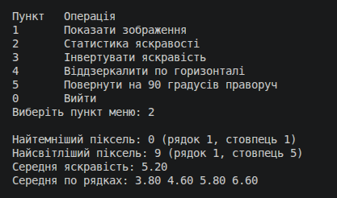
Рис 8 Тест-кейс 2 до практичного завдання
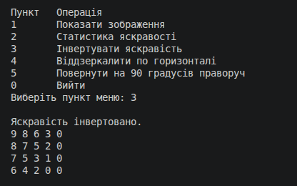
Рис 9 Тест-кейс 3 до практичного завдання
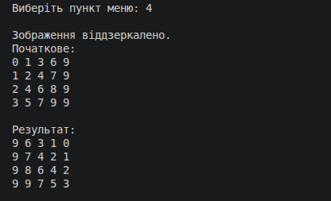
Рис 10 Тест-кейс 3 до практичного завдання
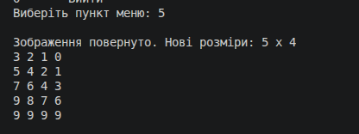
Рис 11 Тест-кейс 4 до практичного завдання
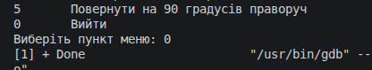

Рис 12 Тест-кейс 5 до практичного завдання

Час затрачений на виконання завдання: 3 години.

Завдання №3 Lab 4

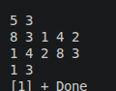
Рис 13 Тест-кейс 1 до лабораторної роботи 4

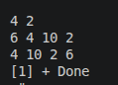
Рис 14 Тест-кейс 2 до лабораторної роботи 4
Час затрачений на виконання завдання: 1 година.

Завдання №4 Lab 5

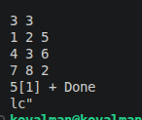
Рис 15 Тест-кейс 1 до лабораторної роботи 5

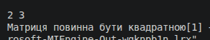
Рис 16 Тест-кейс 2 до лабораторної роботи 5

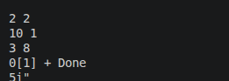
Рис 17 Тест-кейс 3 до лабораторної роботи 5

Час затрачений на виконання завдання: 30 хв.

Завдання №5 Algotester Lab 2

Рис 18 Результати тестування на algotester

Завдання №6 Algotester Lab 3

Рис 19 Результати тестування на algotester

Завдання №8 Self Practice Task №1

Рис 20 Результати тестування на algotester
Завдання №9 Self Practice Task №2

Рис 21 Результати тестування на algotester

Кооперація з командою

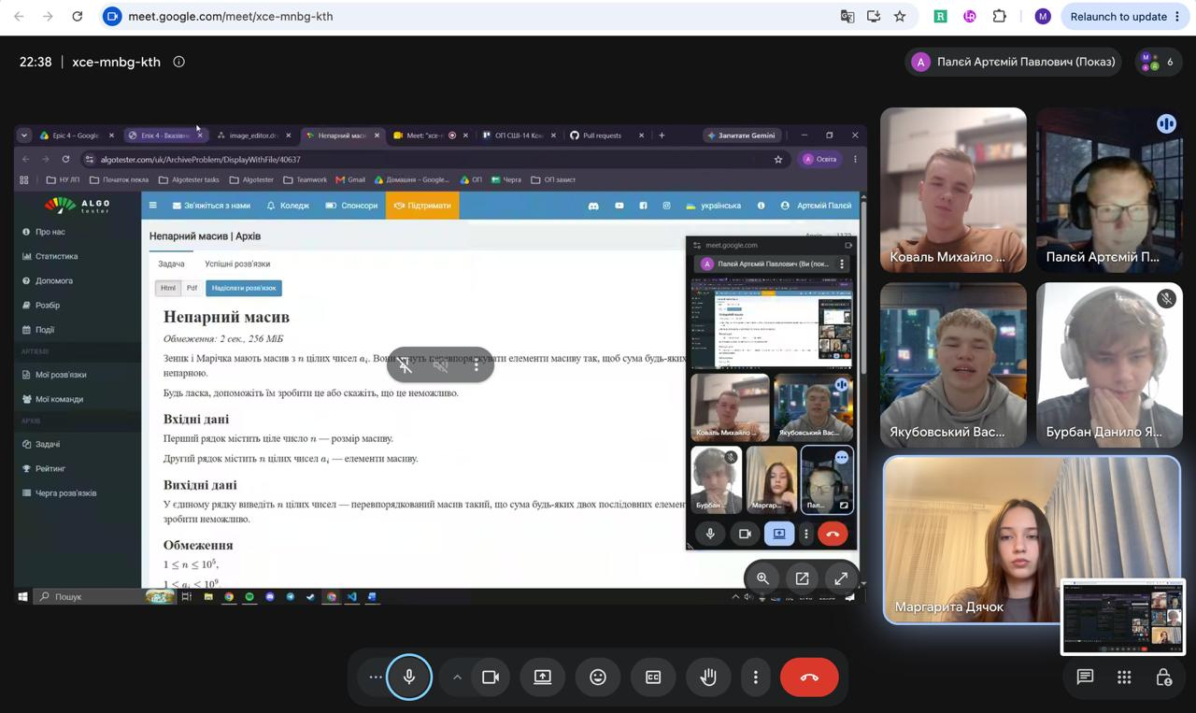
Рис 22 Зустріч з командою. Обговорення епіку

Висновки:
Під час виконання лабораторної роботи я ознайомився з класами пам'яті в C++ та поняттями статичної і динамічної пам'яті, навчився працювати з купою та керувати пам'яттю за допомогою операторів new і delete. Я розібрався з вказівниками та посиланнями, з'ясував різницю між ними та ознайомився з арифметикою вказівників. Також я опанував створення двовимірних і динамічних масивів та передавання їх у функції, а ще вивчив типові алгоритми обробки масивів. Отримані знання дозволяють ефективно та безпечно працювати з пам'яттю, уникаючи її витоків, і застосовувати ці навички під час розв'язання практичних задач.

